数码相机电源电路工作原理

从目前公司使用的电源部分主要可以分为以4.5V供电、3V供电和锂电池供电几种形式。下面将不同的供电形式之电路作说明：

一：DC4.5V供电：
1.电子线路图：
图一
图二

图三

图四
图五
图六
图七
工作原理：
当VBAT接通DC4.5V或VUSB接通USB 5V时，产生一个VIN-A电压（如图一），一路经过电源稳压IC U10输出复位电压RTC-VDD（图二）,此电压经过电阻R79，R83分压后加到DSP复位脚123脚（如图三）.另一路经过电源管理IC U5（AIC1555）工作，通过R33与R35取样电路从第8脚通过L3后输出基准电压VCC3（如图六）.此电压直接加到场效应管Q6第2脚.当按下S1POWER键时相机分为两路工作,一路使Q6第1脚通过网络PWRON接地,此时Q6导通,电压通过Q6后产生电压V33V。（如图四、图七）
当松开POWER键时Q6第1脚高电平Q6截止.另一路到经过网络PWR_KEY加到DSP,DSP检查所有电路,如果电路都正常,则DSP输出高电平PD信号通过R42使Q7导通将Q6第1脚持续低电平,V33V电压始终保持。（如图四、图七）
V33V电压给整个系统各个部份（DSP，SDRAM，F/W，KEY电路，SENSOR电路，TFT电路，DSP复位电路，SD卡座电路等）供电. 一路经过电源IC U7降压后输出V18V，为DSP供电,另V18V经过U4转换为SV1.2V给SENSOR供电。（如图五）
V33V经过电源稳压IC U6稳压后输出V31V通过R39 10UH电感输出V31A电压持续给整个系统的数据处理提供电压.当DSP检测各路电压都正常后，12M晶振起振,然后复位电路动作，IC U12给DSP一个RESET信号。相机开始工作，各部份电路工作正常。

常见故障判断方法:
1>静态电流大:我们就应该先断开VCC3看问题出在电源的前级还是后级,然后一级一级的断开各路电压,当断开某一级后不良现象消失,即可判断不良原因在此级.就可以对此小部分电路进行分析，从而排除故障。
2>不开机:我们首先检查开机键是否有功能，然后查VCC3是否正常,如果正常再查V33V，V31A ，V18V SV28，SV12V各路电压是否正常,若正常RTC-VDD是否正常.
3>锁不住电流:我们应该查DSP复位电路,看DSP是否复位.再量晶振脚对地反向阻值是否正常，从而可以判断是DSP F/W 晶振不良.
4>显示低电压：用万用表检测DSP的LP信号断对地反向阻值是否正常，检测R88与R104电阻与C103电容是否OK。
二：锂电供电电源部份分析：
此机在装上电池（4.5V）或接上USB后，就会产生一个VCC_VP的电压(4.5V)（如图一）,此电压直接给U3/U5/U1/U6/U9五个IC供电。经U9后由第二脚输出PWBC_VBAT(3.3V), PWBC_VBAT一路到DSP，一路到开机键(SW1)，同时经D4给DSP时钟电路供电(VCC_RTC)（如图二）。当按下POWER 键的时候, PWBC_VBAT便直接通过网络PWR_SW到DSP,DSP检查所有电路,如果电路都正常,则DSP输出高电平通过网络PWR_EN到U5的第1脚（开关脚，高于1.5V工作），由U5第三脚输出经L2后产生1.8V电压，U5的第5脚为反馈脚，取样电压由R18和R20分压后产生，L2/L1为电感线圈，只要提到电感线圈,大家都很清楚它的功能,在升压电路中是利用它的电流不能瞬时突变和它的储能作用来实现升压过程的（如图四）。1.8V的电压产生后就会给DSP供电,同时它会分别为U3的第一脚与U1的第三脚提供一个高电平,使U3和U1工作并分别产生VCC_3.3与VCC_2.5.VCC_3.3即给整个系统供电，辟如DSP、LCD电路、NANDFALSH、SD卡座电路等；VCC2.5给DDR供电。当VCC_2.5产生后,同样的原理,由U6的第五脚输出VCC3.3_A。此VCC3.3_A除了给音频电路供电外，还经L5产生VCC3.3_AD到各按键。
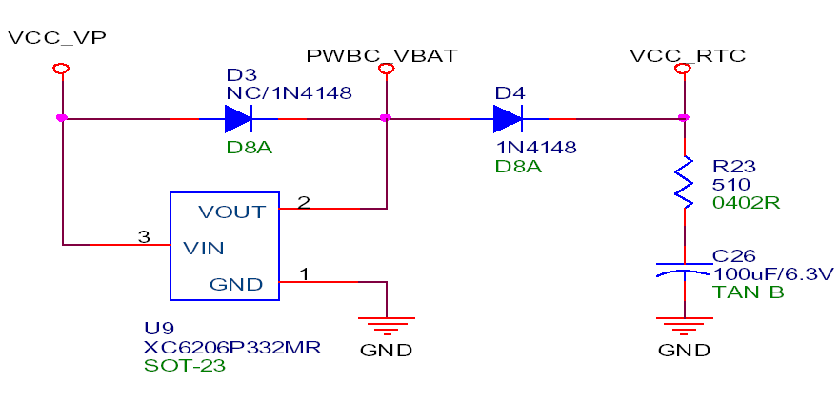
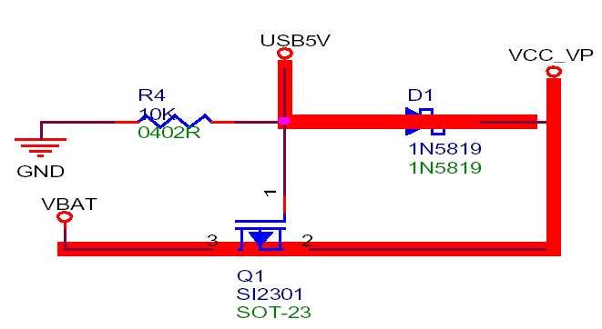

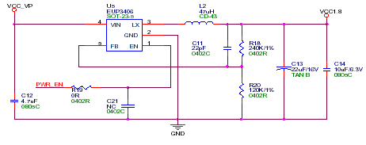
图一 图二

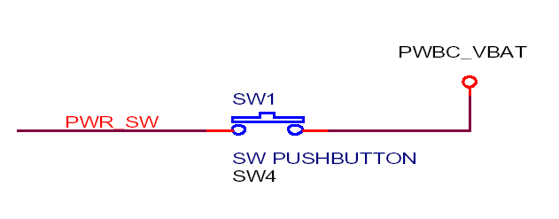

图三 图四
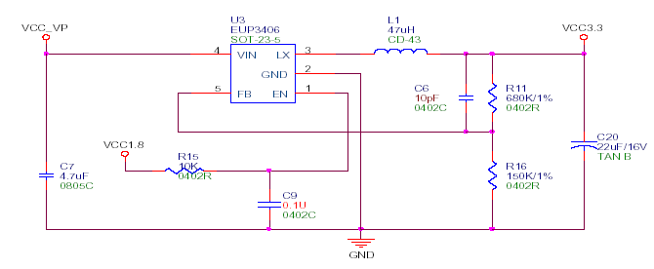
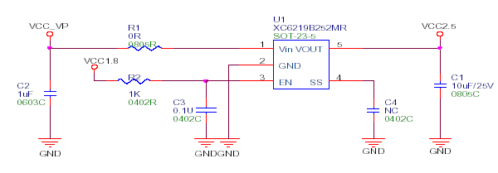

图五 图六
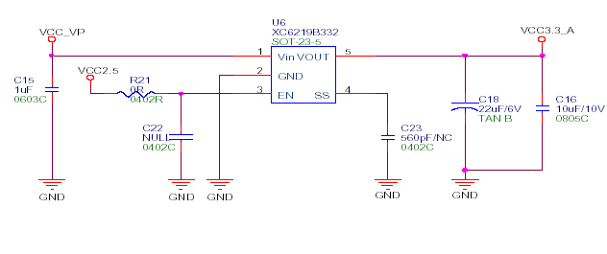
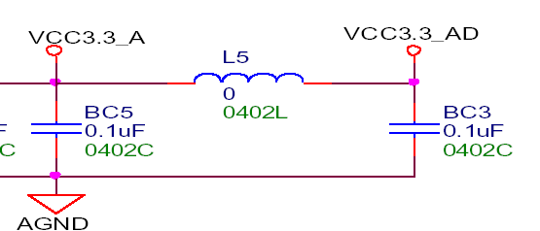

图七 图八

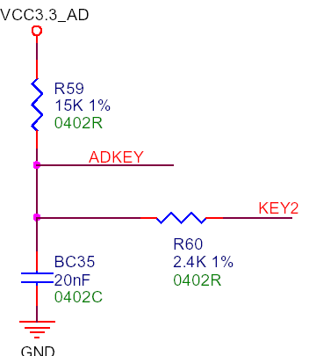
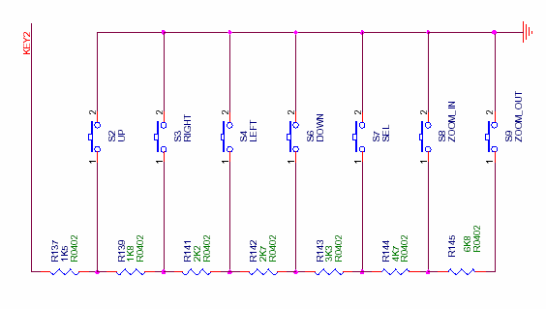

图九 图十
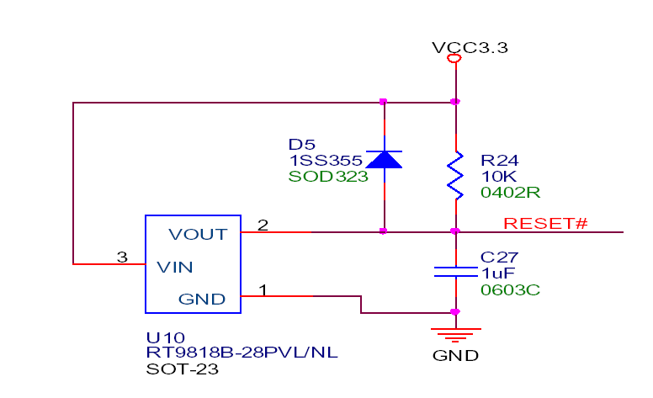
当整机电压都已经起来了，12M晶振起振，然后复位电路动作，复位IC(U10)给DSP一个RESET信息。

图十一
现在我们知道了各路电压是如何产生以及开机时序后，那就不难分析不开机的故障现象了，在这里举几个例子：
1、接上电源即有电流产生，我们就应该去查VCC_VP、那几个电源IC、 PWBC_VBAT和VCC_RTC等对地阻值是否变低，由此来判断是哪部份出现故障。
2、按开机键无电流，我们首先查是否开机键是否不良，若否，则查PWBC_VBAT是否有信号，若否，则再查U9和Q1.
3、按开机键锁不住电流，即松开开机键电流就消失，此时我们应该查PWBC_SW对地阻值是否正常，若正常，则按住开机键不放量U5的第5脚PWR_EN是否有电压,若放开启动键后, PWR_EN电压随之消失,那可以判断问题是否出在DSP上面；若放开启动键后, PWR_EN电压仍然存在，则查U5及它外围电路是否正常。
4、按开机键后只有几毫安或几十毫安电流，此种情况表明1.8V已经有了，可能是3.3V未产生、DSP未起振、复位电路不工作、FW未工作产生，我们可以一一地去排除。

三：3V供电电源电路工作原理：
当VBAT接通DC3V或VUSB接通USB 5V时，产生一个VIN-A电压（如图一），一路经过电源稳压IC U1输出复位电压RTC-VDD,此电压经过电阻R79，R83分压后加到DSP复位脚123脚（如图二）.另一路通过L2时，U5IC（脈寬控制器）從第四腳輸出脈沖頻率,該脈沖在電路中相當于一連續通斷的高速開關,當第四腳為低電平時,線圈開始充電(儲能),當第四腳為高電平時,線圈中的所儲備的電荷經過D3放電,放電的同時也給C38充電.于是負載可一直得到供電.當輸入電壓較低時,在取樣電路R29与R31上也會取得較低的電壓輸入到第六腳,此時脈沖控制器經比較后輸出較寬的脈沖頻率,也相當于D3導通的時間變長,截止的時間變短,從而達到穩壓的目的.输出一个基准电压VCC3加到Q6第2脚.（如图三）
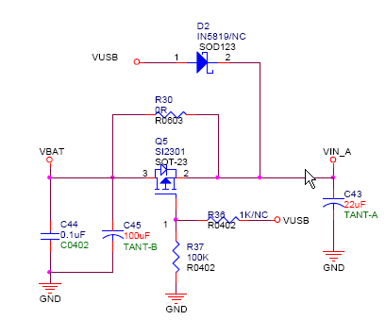
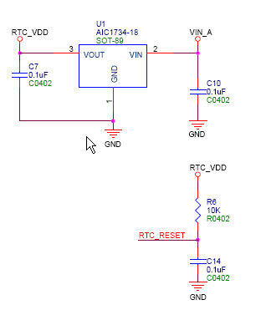

图一 图二

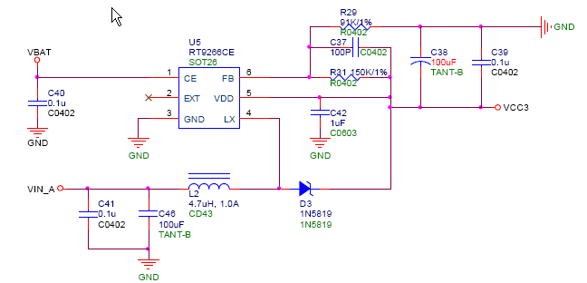
图三
当按下开机键S11时，POWON端瞬间变为低电平，此时Q6导通，第3脚输出V33V电压，此路电压给整个系统各个部份（DSP，SDRAM，F/W，KEY电路，SENSOR电路，TFT电路，DSP复位电路，SD卡座电路等）供电.一路通过R40，PWR-KEY信号网络加到DSP,DSP检查所有电路,如果电路都正常,则DSP输出高电平PD信号加到R43处使Q7导通.将Q6第1脚持续低电平,V33V电压始终保持。（如图四、五）
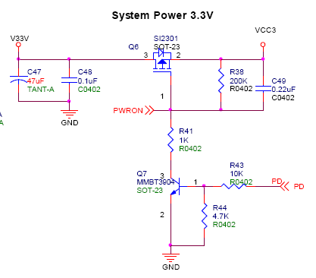
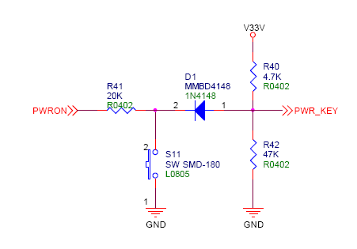

图四 图五
V33V另一路通过U4稳压IC输出V31V通过R23输出V31A电压给DSP持续供电，还有一路通过U6IC，R40与R42取样输出一个基准电压V18V提供到DSP，另V18V经过U4IC输出SV1.2V给SENSOR供电。（如图六、七、八）
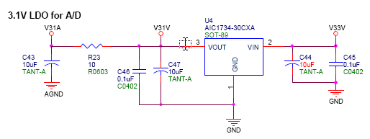
图六
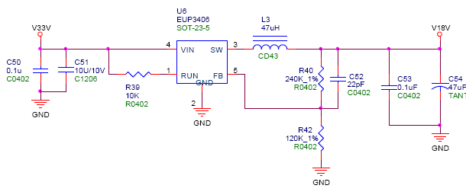
图七
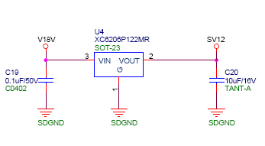
当DSP检测各路电压都正常后，12M晶振起振,然后复位电路动作，IC U3给DSP一个RESET信号。相机开始工作，各部份电路工作正常。
常见故障判断方法:
1>静态电流大:我们就应该先断开VCC3看问题出在电源的前级还是后级,然后一级一级的断开各路电压,当断开某一级后不良现象消失,即可判断不良原因在此级.就可以对此小部分电路进行分析，从而排除故障。
2>不开机:我们首先检查开机键是否有功能，然后查VCC3是否正常,如果正常再查V33V，V31A， V18V SV28，SV12V各路电压是否正常,若正常RTC-VDD是否正常.
3>锁不住电流:我们应该查DSP复位电路,看DSP是否复位.再量晶振脚对地反向阻值是否正常，从而可以判断是DSP F/W 晶振不良.
4>显示低电压：用万用表检测DSP的LP信号断对地反向阻值是否正常，检测R15与R16电阻与C29电容是否OK。

